Аналитический отчет
о проведении мероприятия, в рамках IV этапа
межведомственной комплексной оперативно-профилактической операции «МАК-2019»

19 августа 2019 года на территории Большебейсугского сельского поселения, в рамках четвёртого этапа межведомственной комплексной оперативно-профилактической операции «МАК-2019» на информационных щитах торговых точек, администрации, библиотеке, клубе и других мест массового пребывания граждан была размещена информация о проводимой акции, общественность проинформирована о сроках проведения операции «МАК-2019».
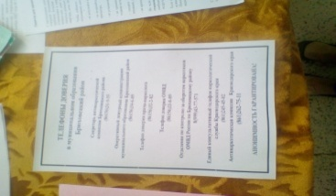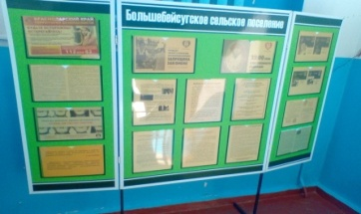

20, 22 и 26 августа 2019 года на территории Большебейсугского сельского поселения, в рамках проводимой операции было организовано и проведено мероприятие, в виде раздачи листовок с телефонами доверия жителям поселения. Охват 54 человека.
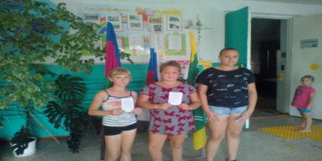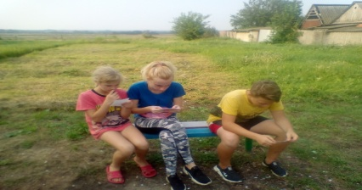

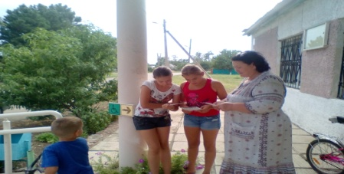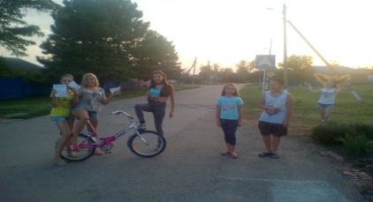

22 августа 2019 года в 18.00 на территории МБУ «Большебейсугский СДК» на летней досуговой площадке «Радуга», в рамках оперативно-профилактической операции «МАК-2019» было организовано и проведено мероприятие под названием «Береги здоровье смолоду». Данное мероприятие прошло в рамках профилактики алкоголизма, наркомании и табакокурения, а также предупреждения и недопущения фактов употребления несовершеннолетними психотропных, сильнодействующих, ядовитых и токсических веществ, в виде профилактической беседы и просмотра видеороликов «Самообман» и «Береги себя», направленных на профилактику здорового образа жизни. Ответственной за проведение данного мероприятия была назначена методист по работе с молодежью А.А.Харченко. Охват 15 человек.
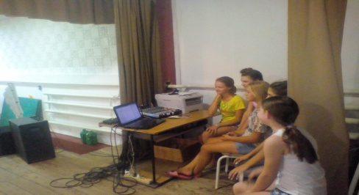

24 августа 2019 года в 19.00. на территории стадиона Большебейсугского сельского поселения в рамках оперативно-профилактической операции «МАК-2019», было организованно и проведено спортивное мероприятие под названием «Подросток и алкоголь». Данное мероприятие прошло в виде профилактической беседы об ответственности за употребление спиртных напитков и игры в футбол. Ответственными за проведение данного мероприятия были назначены методист по работе с молодёжью А.А.Харченко и инструктор по спорту Н.Б.Кувалдин. Охват 19 человек.
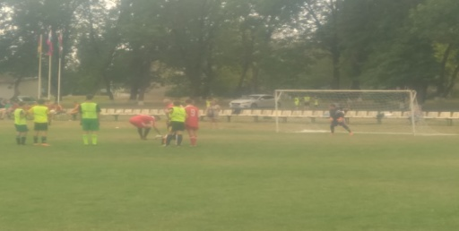

27 августа 2019 года в 08.20 согласно план-графику по обследованию Большебейсугского сельского поселения было организовано и проведено обследование следующих территорий на предмет выявления посевов и очагов произрастания дикорастущей конопли, а также других растений, которые могут быть использованы для изготовления наркотических средств:
-Территория тутовника с.Большой Бейсуг, прилегающая к ул.Деркача;
-Территория огородов, прилегающих к территории ул.Деркача с северной стороны;
В ходе обследования комиссии в составе: главы Большебейсугского сельского поселения В.В.Погороднего, УУП Д.В.Терещенко, методиста по работе с молодёжью А.А.Харченко и атамана казачьего общества Н.Н.Горбенко. В ходе обследования, посевов и очагов произрастания дикорастущей конопли и других растений, которые могут быть использованы для изготовления наркотических средств, выявлено не было.
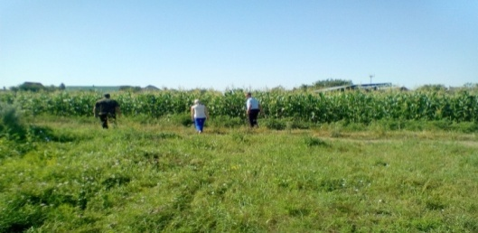
Секретарь антинаркотической комиссии
Большебейсугского сельского поселения А.А.Харченко

